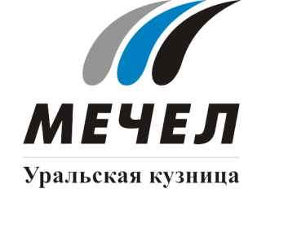
«УРАЛЬСКАЯ КУЗНИЦА» ПЕРЕОБУЧАЕТ СОТРУДНИКОВ

Чебаркуль, Россия – 17 ноября 2016 г. – Завод «Уральская кузница» (ПАО «Уралкуз», входит в Группу «Мечел») переобучает сотрудников в рамках участия в государственной программе Челябинской области по снижению напряженности на рынке труда.
Предприятие на условиях государственного софинансирования организовало опережающее профессиональное обучение по необходимым на сегодняшний день профессиям. «Уральская кузница» обучает и повышает квалификацию электромонтеров, слесарей-ремонтников, кузнецов, термистов, токарей-карусельщиков, резчиков. Наличие высококвалифицированного и профессионально мобильного персонала, владеющего несколькими профессиями, позволяет «Уральской кузнице» оперативно реагировать на быстро меняющуюся конъюнктуру рынка и сохранять коллектив в условиях временного спада промышленного производства. К примеру, в настоящее время структура имеющихся заказов предполагает высвобождение токарей, но при этом увеличение загрузки токарей-карусельщиков.
Участие в государственной программе по поддержке предприятий со стороны государства позволило «Уральской кузнице» дополнительно создать более 30 временных рабочих мест на летнее время. Сотрудники предприятия прошли специальное обучение и работали кровельщиками по ремонту крыш основных цехов. «Уральская кузница» планирует и дальше принимать активное участие в государственных программах, направленных на сохранение коллектива.

***
ПАО «Уралкуз»
Оксана Агапова
руководитель пресс-службы
тел.: (35168) 9-22-99
8-919-12-96-186
e-mail: oagapova@uralkuz.ru
***
«Уральская кузница» – крупнейший в России производитель штампованной продукции из специальных сталей и сплавов. Предприятие производит штамповки практически для всех отраслей машиностроения. Занимает более 20% российского рынка штамповок, а также одно из ведущих мест на внутреннем рынке черновых осей локомотивов подвижного состава. Предприятие имеет наукоемкое производство в челябинском филиале, который занимается выплавкой всех известных на сегодня специальных сталей и жаропрочных сплавов. ПАО «Уралкуз» входит в металлургический дивизион Группы «Мечел», находящийся под управлением ООО «УК Мечел-Сталь».
***
«Мечел» – глобальная горнодобывающая и металлургическая компания, в которой работают 66 тысяч человек. Продукция компании поставляется в Европу, Азию, Северную и Южную Америку, Африку. «Мечел» объединяет производителей угля, железной руды, стали, проката, ферросплавов, тепловой и электрической энергии. Все предприятия работают в единой производственной цепочке: от сырья до продукции с высокой добавленной стоимостью.

